**给彤宝的安全感**

"傻彤生日5月16号"

"她喜欢喝淤泥珍珠奶茶"

她喜欢吃的水果"荔枝"草莓"

"她是白羊座♈"

"她的鞋码38码"

"她平时喜欢吃"

"她讨厌无缘无故找她事的人"

"她喜欢满天星"

"她喜欢玩和平精英"

"她平时散发"

"她喜欢"白色黑色"

"她喜欢小白兔"

"她的爱好画画"

选择题:

1.吃饭，逛街，打游戏，哪个更重要？( A )

A.吃饭 B.逛街 C.打游戏 D.都重要

2.我喜欢她哪里( D )

A.头发 B.脸蛋 C.身材 D.全部

3.她最需要的是什么( C )

A.温暖 B.宠爱 C.陪伴 D.惊喜

4.她爱吃什么口味( B )

A.酸 B.甜 C.咸 D.辣

(判断题)

1.她性格很不好( × )

2.她有点污，但只对超熟悉的人污( × )

3.他特别懒( × )

4.她很皮( √ )

5.她喜欢吃辣条( √ )

6.她平时素颜比较多( √ )

7.她是女汉子( √ )

8.她每天晚上都熬夜( √ )

9.她脾气超好( √ )

10.她很少逛街( × )

四.简答题

1.如果她惹我生气了，她不肯道歉反而更生气了，我会怎么做？

我会包容她的所有，向她低头，我的女孩做什么都是对的，别问我为什么这么做，问因为她就是我的所有，在我心里她就是世界上最好的我爱她爱到骨子里的那种爱。

2.她告诉你，她大姨妈来了，我会怎么做？

如果我在她身边的话，我会帮她买姨妈巾，揉肚子，煮红糖水，还有一直陪在她身边，给她讲故事让她感受到幸福！

异地的话呢！就只好让她自己照顾好自己啦，盖好被子，空调温度不要太低，不要吃凉的和辣的，不要洗头，尽量不要接触冷水，不要喝酒，多休息喝点热水也是可以缓解疼痛的，

五.作文

要求:写一件我们甜蜜的往事，或难忘的一件事，题目自拟书写干净通顺。

第一次遇见彤彤是因为那个时候刚分手，心情很不好，我们是快手认识的，然后我问了一句"你有对象呗，没有忙和我搞吧"(那个时候是真的很难找了一个晚上第二天中午才找到彤彤的，本来我要做一次渣男)我问清楚了多大了，是哪里的，在哪里上学，就这样我们有了恋人的关系，但是...一个星期左右吧！我那个前任来找我可怜的恨不得让所有人求我复合吧！我呢我竟然心软了还真跑回去复合了，就这样我好久好久没有联系过彤彤！然后我回去了一段时间呢前任竟然给我说我变了找不到感觉了！她连个面子都不肯给我！嗯就这样我忍了好久，我的忍耐是有限的，找我之后然后又找一个男的搞对象，我那个时候就想揍那个男的，有一天我登她的快手看到了她根本不把我当人看‘舔狗’，那个时候我放下了彻底放下了！就在这个时候呢！我回去找彤彤啦我编了一个特大的谎言那就是我把你QQ隐藏了，你竟然没有反对我而是继续和我走下去！我对不起你！这原本属于你的爱我不应该分享给别人的！我欠你的！无论如何我也不能让你输谁来也不管用了！我要陪你好久好久！期待你穿婚纱的样子！期待未来你嫁给我的样子！真的好期待好期待！我爱你:czt♥cmx

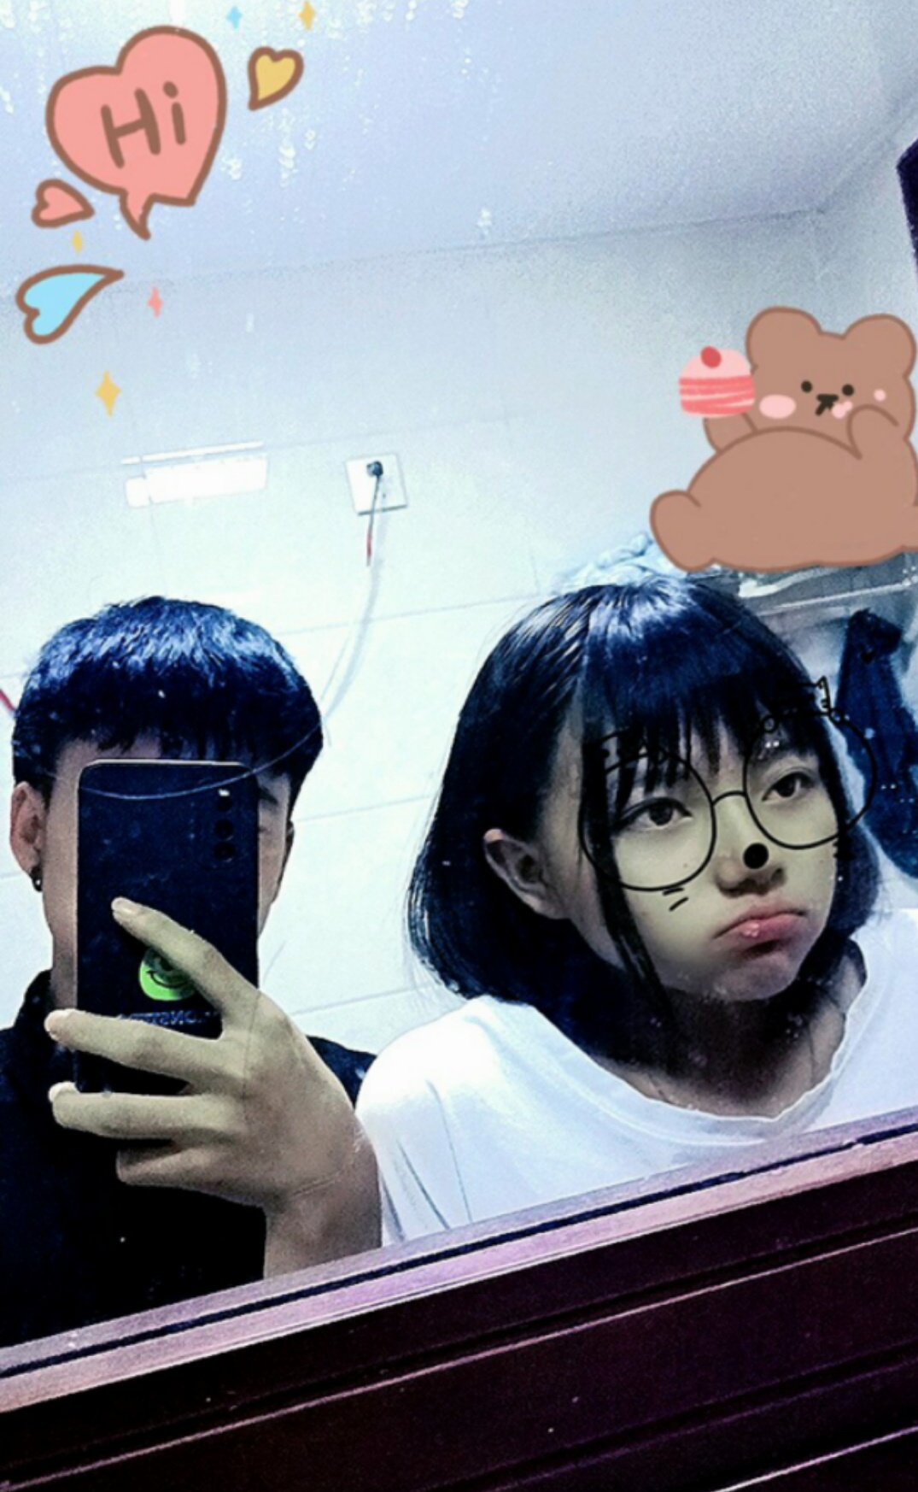

2021.8.10.2.38

承诺书

无论如何都不会欺负她，让她一直一直感受到我的存在，不能让她受委屈，有我在呢，我会一直在永远永远都在

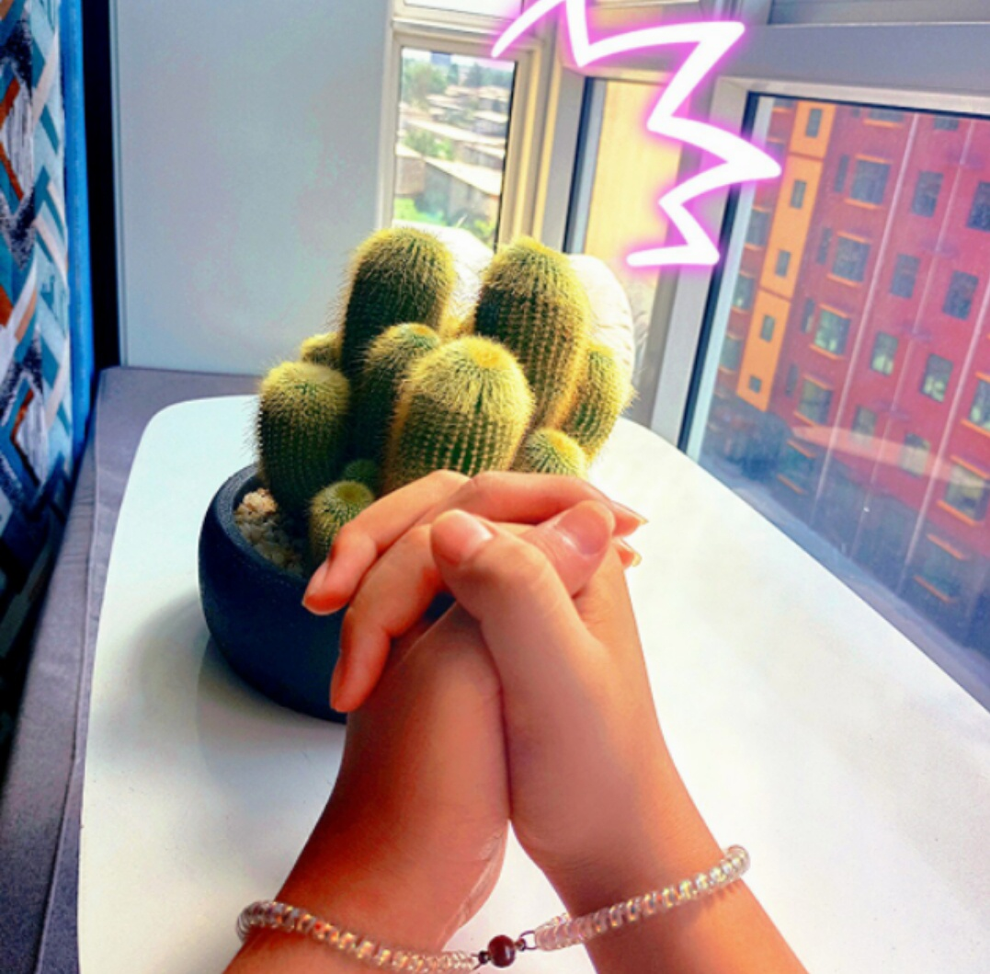

姓名：崔明轩